Oyun Programlama Dersi

1.Ödev Dokümanı

**HEDEF: BREAKOUT Oyununun SFML kütüphanesi ile gerçekleştirilmesi.**

Geliştireceğiniz oyunun örnek ekran çıktısı aşağıda verilmiştir.

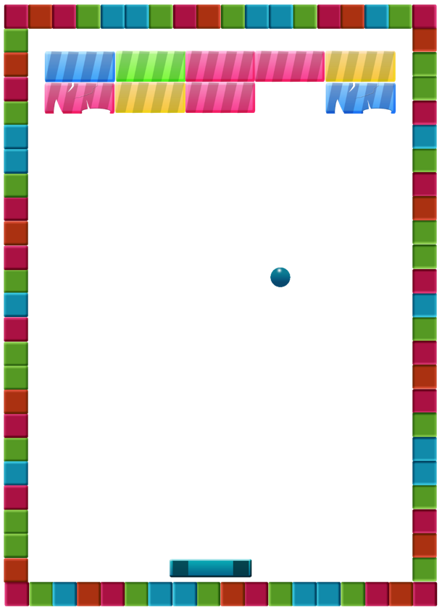

Duvar

Raket

Bloklar. En az 4 sıra olmalı

Top

Beklenenler.

1. Raket hareketleri klavyedeki sol ve sağ tuşları ile yapılmalıdır.
2. Topun ilk defa fırlatılması boşluk duşu ile yapılmalıdır.
3. Oyundaki bloklar iki duruma sahip olacaktır.
   1. İlk durum topun çarpmadığı durumdur
   2. Top bloğa çarptığında ikinci durum gösterilmelidir.

|  |  |
| --- | --- |
| İlk durum | İkinci durum |
|  |  |

1. 4 Farklı renkte blok bulunmalıdır.
   1. Blok rengi rastgele seçilmelidir.
   2. Bir satırda minimum 5 blok bulunmalıdır.
   3. Bloklara ait dosyalar aşağıdaki gibi olacaktır.

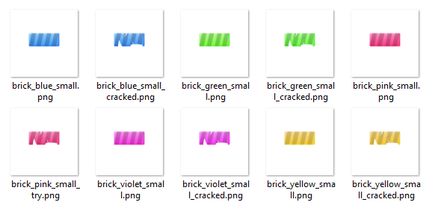

1. Oyun başladığında top resmi aşağıdaki dosyalardan rastgele seçilmelidir.

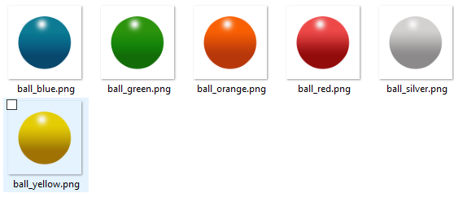

1. Oyun başladığında raket resmi aşağıdaki dosyalardan rastgele seçilmelidir.

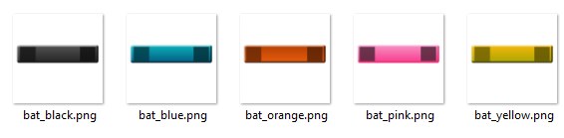

1. Duvar resimleri aşağıda gösterilmiş olan karelerden oluşacaktır.
   1. Karelerin kullandığı resimler rastgele alınacaktır.

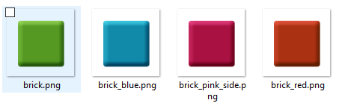

1. Çalıştırılabilir dosyanın derste gösterildiği gibi **Dependencies\bin** klasörü içerisinde oluşması gerekmektedir.
   1. Projeniz aşağıdaki şekilde görüldüğü gibi **Dependencies** klasörü ile aynı dizinde bulunmalıdır.

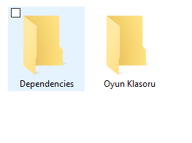

1. Projenizin Visual Studio daki ayarlarının yapılmış olması gerekir. Proje klasörünüzü kendi bilgisayarımdaki Dependencies klasörünün yanına taşıyacağım ve Derleyeceğim. Hata olması durumunda puanınız kırılacaktır.
2. Proje klasörünüzü sıkıştırmadan önce gizli “.vs” , “x64”, “debug” klasörlerini silmeyi unutmayın.

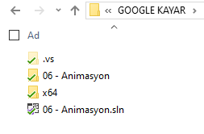

1. Proje klasörü sıkıştırıldıktan sonra son yükleme tarihinden önce sisteme yüklenmelidir.
2. Geç gönderilen ödevlerden puan kırılacaktır.
3. Oyunda kullanacağınız resimler sabis üzerinden sisteme yüklenmiştir.
4. Resimleri barındıran sıkıştırılmış dosya “Dependencies\bin\resimler” içerisine açılmalıdır.

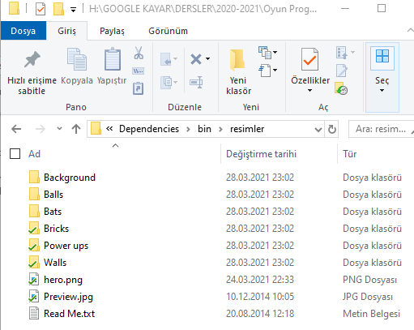

1. Klasör yolları doğru olmayan projelerden (hatanın boyutuna göre) puan kırılacaktır.